1. Reescriba la siguiente instrucción IF analice el uso de CASE si es posible

IF calc_totals (1994, company_id_in => 1005) AND

NOT overdue_balance (company_id_in => 1005)

THEN

display_sales_figures (1005);

ELSE

contact_vendor;

END IF;

**Respuesta:**

Es posible aplicar la cláusula Case, pero sería innecesario ya que solo se cuenta con dos casos posibles de solución en esta ocasión un **if** bastara.

1. **Reescriba la siguiente instrucción IF analice el uso de CASE si es posible**

IF total_sales <= 0

THEN

no_revenue := TRUE;

ELSE

no_revenue := FALSE;

END IF;

IF total_sales <= 0

THEN

no_revenue := TRUE;

ELSIF total_sales > 0

THEN

no_revenue := FALSE;

END IF;

**Respuesta:**

**Simplificando expresión usando el CASE**

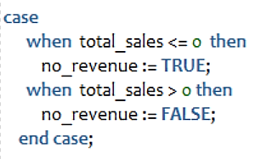

1. **Reescriba la siguiente instrucción IF analice el uso de CASE si es posible**

IF salary < 10000

THEN

bonus := 2000;

ELSE

IF salary < 20000

THEN

bonus := 1500;

ELSE

IF salary < 40000

THEN

bonus := 1000;

ELSE

bonus := 500;

END IF;

END IF;

END IF;

**Respuesta:**

**Simplificando expresión usando el CASE**

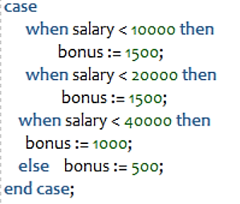

1. ¿Identifique qué procedimiento nunca se ejecutará en esta declaración IF?

IF (order_date > SYSDATE) AND order_total >= min_order_total

THEN

fill_order (order_id, 'HIGH PRIORITY');

ELSIF (order_date < SYSDATE) OR

(order_date = SYSDATE)

THEN

fill_order (order_id, 'LOW PRIORITY');

ELSIF order_date <= SYSDATE AND order_total < min_order_total

THEN

queue_order_for_addtl_parts (order_id);

ELSIF order_total = 0

THEN

disp_message (' No items have been placed in this order!');

END IF;

**Respuesta:**

Si pasa el primer filtro quiere decir que order_date es menor

Al llegar al segundo filtro tiene que ejecutarse el procedimiento ya que es menor por lo tanto La llamada a **queue_order_for_addtl_parts** nunca se ejecutará.

1. ¿Cuántas veces se ejecuta el siguiente bucle?

FOR year_index IN REVERSE 12.. 1

LOOP

calc_sales (year_index);

END LOOP:

**Respuesta:**

No se realiza ningún ciclo ya que el índice siempre tiene que ser un número menor que el otro.

**Ejemplo:**

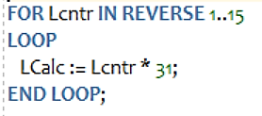

1. Escriba un bloque PL / SQL para calcular el salario final del empleado cuya ID es 110., dado como parámetro el porcentaje de incentivo a incrementar

**Respuesta:**

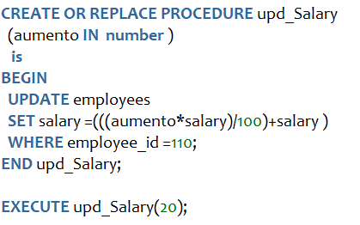



1. Escriba un bloque PL/SQL para calcular el área de un circulo (los valores necesarios para calcular la fórmula del área deben ser solicitados por pantalla)

**Respuesta:**

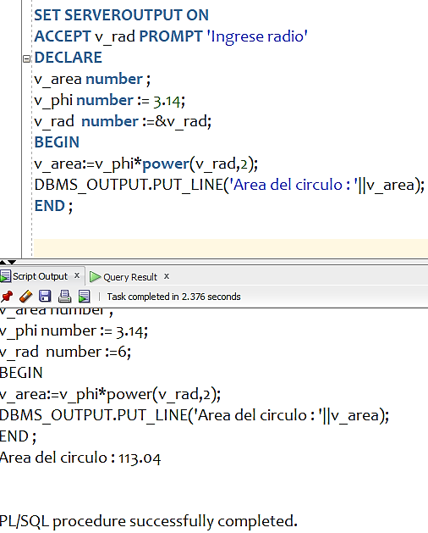

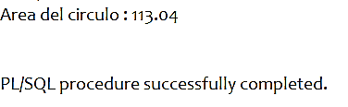

1. Seleccione el tipo de bucle (FOR, WHILE, simple LOOP) apropiado para cumplir con cada uno de los siguientes requisitos:

* Muestra el nombre y la dirección de cada empleado devuelto por un cursor.
* Escanee la lista de empleados en la tabla de PL / SQL, contando todos los salarios superiores a $ 50,000. Sin embargo, ni siquiera inicie la exploración si la tabla está vacía o si hoy es sábado o si el primer empleado de la tabla PL / SQL es el presidente de la empresa.

**Respuesta: a**

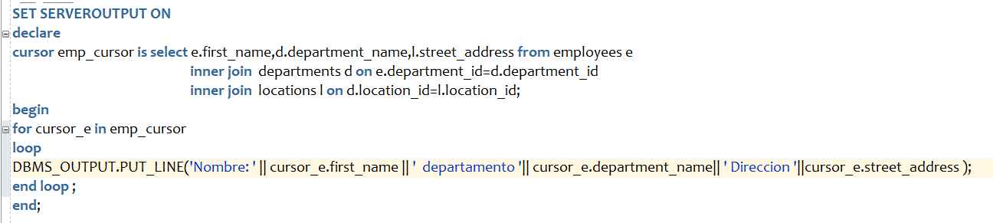

**Respuesta b:**

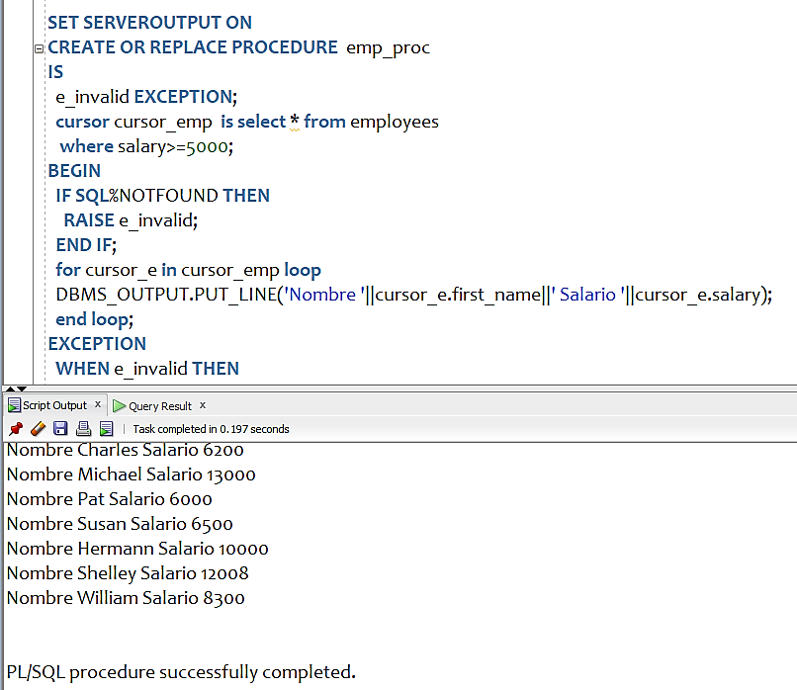

1. Identifique los problemas con los siguientes bucles. ¿Cómo cambiaría el bucle para mejorarlo?

FOR i IN 1 .. 100 LOOP

calc_totals (i);

IF i > 75

THEN

EXIT;

END IF;

END LOOP;

**Respuesta:**

Eliminar la sentencia if del bucle for y realizar el conteo desde 1 a 76.

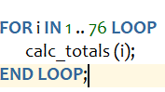

OPEN emp_cur;

FETCH emp_cur INTO emp_rec;

WHILE emp_cur%FOUND

LOOP

calc_totals (emp_rec.salary);

FETCH emp_cur INTO emp_rec;

EXIT WHEN emp_rec.salary > 100000;

END LOOP;

CLOSE emp_cur;

**Respuesta:**

FOR a_counter IN lo_val .. hi_val

LOOP

IF a_counter > lo_val * 2

THEN

hi_val := lo_val;

END IF;

END LOOP;

**Respuesta:**

Es una mala práctica intentar intercambiar los valores del bucle

DECLARE

CURSOR emp_cur IS SELECT salary FROM emp;

emp_rec emp_cur%ROWTYPE

BEGIN

OPEN emp_cur;

LOOP

FETCH emp_cur INTO emp_rec;

EXIT WHEN emp_cur%NOTFOUND;

calc_totals (emp_rec.salary);

END LOOP;

CLOSE emp_cur;

END;

**Respuesta:**

No compilara ya que falta un; en **emp_rec emp_cur%ROWTYPE**

Se puede reducir el código con un simple for loop

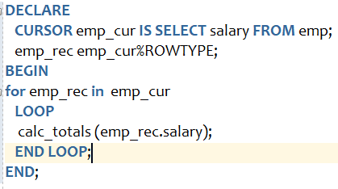

WHILE no_more_data

LOOP

read_next_line (text);

no_more_data := text IS NULL;

EXIT WHEN no_more_data;

END LOOP;

**Respuesta:**

Es innecesario utilizar EXIT WHEN no_more_data; para salir del bucle.

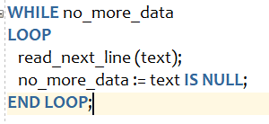

FOR month_index IN 1 .. 12

LOOP

UPDATE monthly_sales

SET pct_of_sales = 100

WHERE company_id = 10006

AND month_number = month_index;

END LOOP;

**Respuesta:**

Es innecesario utilizar un foor loop

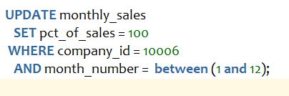

DECLARE

CURSOR emp_cur IS SELECT ... ;

BEGIN

FOR emp_rec IN emp_cur

LOOP

calc_totals (emp_rec.salary);

END LOOP;

IF emp_rec.salary < 10000

THEN

DBMS_OUTPUT.PUT_LINE ('Give ''em a raise!');

END IF;

CLOSE emp_cur;

END;

**Respuesta:**

Es puede utilizar emp_rec.salary luego de que el bucle haya finalizado además no se puede cerrar 2 veces el cursor ya q el for lo cierra automaticamente

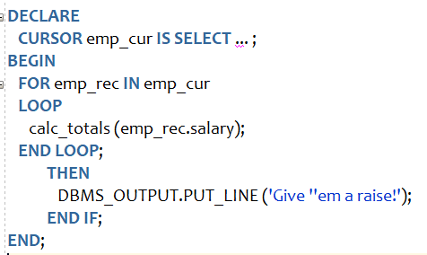

DECLARE

CURSOR checked_out_cur IS

SELECT pet_id, name, checkout_date

FROM occupancy

WHERE checkout_date IS NOT NULL;

BEGIN

FOR checked_out_rec IN checked_out_cur

LOOP

INSERT INTO occupancy_history (pet_id, name, checkout_date)

VALUES (checked_out_rec.pet_id,

checked_out_rec.name,

checked_out_rec.checkout_date);

END LOOP;

END;

**Respuesta:**

Mejor usar una sentencia normal;

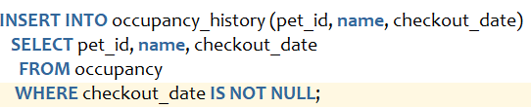

1. ¿Cuántas veces se ejecuta el siguiente bucle WHILE?

DECLARE

end_of_analysis BOOLEAN := FALSE;

CURSOR analysis_cursor IS SELECT ...;

analysis_rec analysis_cursor%ROWTYPE;

next_analysis_step NUMBER;

PROCEDURE get_next_record (step_out OUT NUMBER) IS

BEGIN

FETCH analysis_cursor INTO analysis_rec;

IF analysis_rec.status = 'FINAL'

THEN

step_out := 1;

ELSE

step_out := 0;

END IF;

END;

BEGIN

OPEN analysis_cursor;

WHILE NOT end_of_analysis

LOOP

get_next_record (next_analysis_step);

IF analysis_cursor%NOTFOUND AND

next_analysis_step IS NULL

THEN

end_of_analysis := TRUE;

ELSE

perform_analysis;

END IF;

END LOOP;

END;

1. Vuelva a escribir el siguiente bucle para que no utilice un bucle en absoluto

FOR i IN 1 .. 2

LOOP

IF i = 1

THEN

give_bonus (president_id, 2000000);

ELSIF i = 2

THEN

give_bonus (ceo_id, 5000000);

END IF;

END LOOP;

**Respuesta:**

Lo mejor llamar 2 veces a la misma funcion;

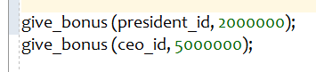

1. ¿Qué declaración eliminarías de este bloque? ¿Por qué?

DECLARE

CURSOR emp_cur IS

SELECT ename, deptno, empno

FROM emp

WHERE sal < 2500;

emp_rec emp_cur%ROWTYPE;

BEGIN

FOR emp_rec IN emp_cur

LOOP

give_raise (emp_rec.empno, 10000);

END LOOP;

END;

**Respuesta:**

emp_rec emp_cur%ROWTYPE; nunca se utiliza.

1. ¿Qué declaraciones relacionadas con el cursor faltan en el siguiente bloque?

DECLARE

CURSOR emp_cur IS SELECT * FROM emp;

BEGIN

OPEN emp_cur;

FETCH emp_cur INTO emp_rec;

END;

**Respuesta:**

EXIT WHEN emp_cursor%NOTFOUND;

CLOSE CURSOR;

1. ¿Qué estructura debe eliminarse del siguiente bloque?

DECLARE

CURSOR emp_cur IS SELECT * FROM emp;

emp_rec emp_cur%ROWTYPE;

BEGIN

FOR emp_rec IN emp_cur

LOOP

give_raise (emp_rec.empno);

END LOOP;

END;

**Respuesta:**

emp_rec emp_cur%ROWTYPE;

1. ¿Qué mensaje se muestra en el siguiente bloque si la instrucción SELECT no devuelve una fila?

PROCEDURE display_dname (emp_in IN INTEGER) IS

department# dept.deptno%TYPE := NULL;

BEGIN

SELECT deptno INTO department#

FROM emp

WHERE empno = emp_in;

IF department# IS NULL

THEN

DBMS_OUTPUT.PUT_LINE ('Dept is not found!');

ELSE

DBMS_OUTPUT.PUT_LINE ('Dept is ' || TO_CHAR (department#));

END IF;

EXCEPTION

WHEN NO_DATA_FOUND

THEN

DBMS_OUTPUT.PUT_LINE ('No data found');

END;

1. ¿Qué mensaje se muestra en el siguiente bloque si no hay empleados en el departamento 15?

PROCEDURE display_dept_count

IS

total_count INTEGER := 0;

BEGIN

SELECT COUNT(*) INTO total_count

FROM emp

WHERE deptno = 15;

IF total_count = 0

THEN

DBMS_OUTPUT.PUT_LINE ('No employees in department!');

ELSE

DBMS_OUTPUT.PUT_LINE

('Count of employees in dept 15 = ' || TO_CHAR (total_count));

END IF;

EXCEPTION

WHEN NO_DATA_FOUND

THEN

DBMS_OUTPUT.PUT_LINE ('No data found');

END;

1. ¿Cómo cambiaría la instrucción SELECT en los siguientes bloques de cursor para que el bloque pueda mostrar la suma de los salarios en cada departamento?

DECLARE

CURSOR tot_cur IS

SELECT deptno, SUM (sal)

FROM emp

GROUP BY deptno;

BEGIN

FOR tot_rec IN tot_cur

LOOP

DBMS_OUTPUT.PUT_LINE

('Total is: ' || tot_rec.total_sales);

END LOOP;

END;

1. Reescribe el siguiente bloque para usar un parámetro de cursor. Luego, vuelva a escribir para usar un módulo local, así como un parámetro de cursor.

DECLARE

CURSOR dept10_cur IS

SELECT dname, SUM (sal) total_sales

FROM emp

WHERE deptno = 10;

dept10_rec dept10_cur%ROWTYPE;

CURSOR dept20_cur IS

SELECT dname, SUM (sal)

FROM emp

WHERE deptno = 20;

dept20_rec dept20_cur%ROWTYPE;

BEGIN

OPEN dept10_cur;

FETCH dept10_cur INTO dept10_rec;

DBMS_OUTPUT.PUT_LINE

('Total for department 10 is: ' || tot_rec.total_sales);

CLOSE dept10_cur;

OPEN dept20_cur;

FETCH dept20_cur INTO dept20_rec;

DBMS_OUTPUT.PUT_LINE

('Total for department 20 is: ' || tot_rec.total_sales);

CLOSE dept20_cur;

END;